**Курнеш Данила (Kurnesz Daniło)**

29 мая 1793 г – венчание с Марутой Шило с деревни Шилы (НИАБ 136-13-894, лист 71об, №3/1793-б (ориг)).

7 марта 1798 г – крещение дочери Настасьи (НИАБ 136-13-894, лист 35об, №8/1798-р (ориг)), (РГИА 823-2-18, лист 262об,№8/1798-р (коп)).

**НИАБ 136-13-894:** Лист 71об. **Метрическая запись №3/1793-б (ориг).**

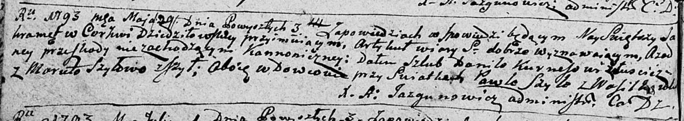

Дедиловичская Покровская церковь. 29 мая 1793 года. Метрическая запись о венчании.

Kurnesz Daniło – жених, вдовец, с деревни Лустичи.

Szyłowa Maruta – невеста, вдова, с деревни Шилы.

Szyło Paweł – свидетель, с деревни Васильковка.

Jazgunowicz Antoni – ксёндз.

**НИАБ 136-13-894:** Лист 35об. **Метрическая запись №8/1798-р (ориг).**

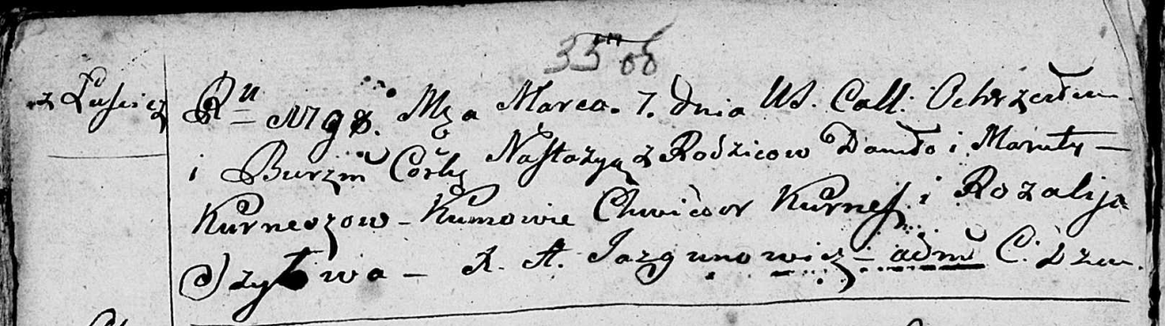

Дедиловичская Покровская церковь. 7 марта 1798 года. Метрическая запись о крещении.

Kurneszowna Nastazyia – дочь родителей с деревни Лустичи.

Kurnesz Daniło – отец.

Kurneszowa Maruta – мать.

Kurnesz Chwiedor - кум.

Szyłowa Rozalija - кума.

Jazgunowicz Antoni – ксёндз.

**РГИА 823-2-18:** Лист 262об. **Метрическая запись №8/1798-р (коп).**

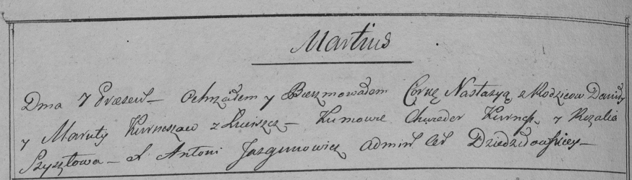

Дедиловичская Покровская церковь. 7 марта 1798 года. Метрическая запись о крещении.

Kurneszowna Nastazya – дочь родителей с деревни Лустичи.

Kurnesz Daniło – отец.

Kurneszowa Maruta – мать.

Kurnesz Chwiedor – кум.

Szyłowa Rozalia – кума.

Jazgunowicz Antoni – ксёндз.